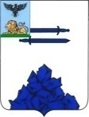

Муниципальное бюджетное общеобразовательное учреждение
«Быковская основная общеобразовательная школа
Яковлевского городского округа»

ПРИКАЗ

«01» сентября 2023 год № 279

О реализации комплекса мер
направленных на формирования
функциональной грамотности обучающихся
МБОУ «Быковская ООШ»

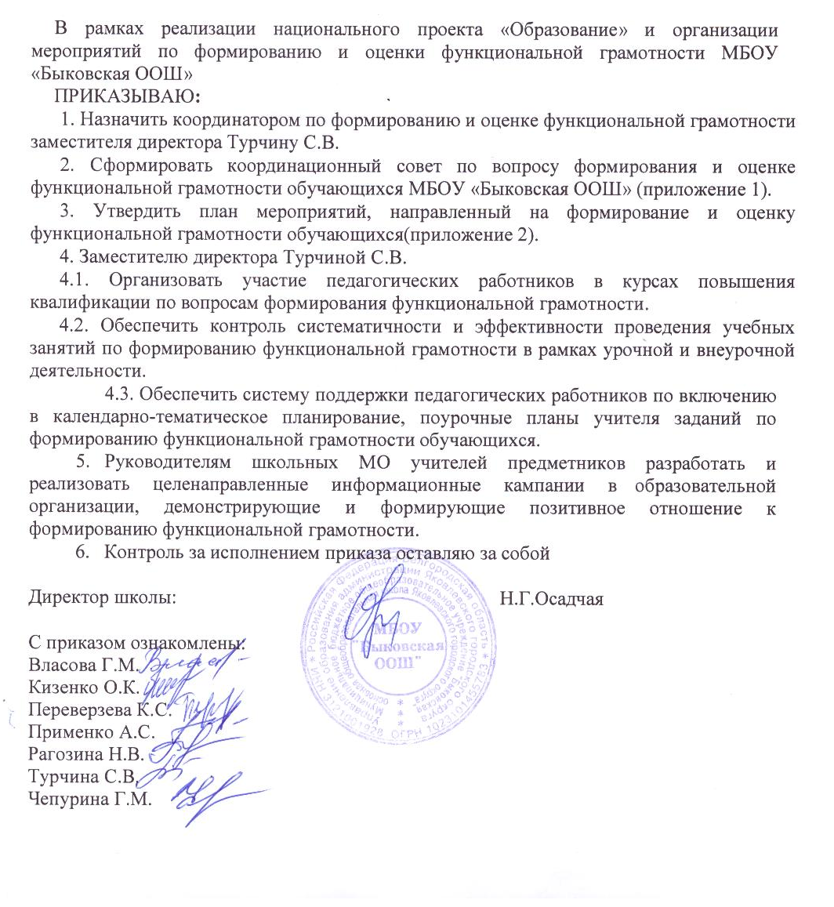

Приложение №1 к приказу № 279
От 01.09.2023г.

.
№  п/п | Виды грамотности | Член координационного совета
1 | Креативное мышление | Рагозина Н.В.
2 | Глобальные компетенции | Переверзева К.С.
3 | Финансовая грамотность | Кизенко О.К.
4 | Естественнонаучная грамотность | Чепурина Г.М.
5 | Математическая грамотность | Применко А.С.
6 | Читательская грамотность | Власова Г.М.

Приложение №1 к приказу № 279
от 01.09.2023г.

План мероприятий, направленный на формирование и оценку функциональной грамотности обучающихся МБОУ «Быковская ООШ».

Цель: создание условий для реализации плана мероприятий по формированию функциональной грамотности обучающихся.
Задачи:
- Использование различных механизмов для реализации системы мер по формированию функциональной грамотности обучающихся.
- Обеспечение модернизации содержания образования в соответствии с ФГОС.
- Совершенствование содержания учебно-методического комплекса образовательного процесса.
- Развитие системы оценки и мониторинга качества образования обучающихся.
- Улучшение качества внеурочной и внеклассной работы.
- Активизация роли родителей в процессе обучения и воспитания детей

№  п/п | Наименование  мероприятия | Ответственный  исполнитель | Срок  исполнения | Ожидаемые результаты  реализации мероприятий
1. Подготовительный этап
1 | Изучение федеральных, региональных нормативных и методических материалов по вопросам формирования и оценки функциональной грамотности.  Определение школьного координатора по вопросам  формирования и оценки функциональных грамотностей обучающихся. | Администрация школы | До 30.09.2023 | Скорректированы в части формирования и оценки функциональной грамотности обучающихся планы работы на 2023-2024 учебный год школьных методических служб, школьных методических объединений
2. | Разработка и принятие локальных актов, обеспечивающих реализацию плана в школе  по формированию функциональной грамотности учащихся. Издание приказа о разработке плана мероприятий, направленных на повышение функциональной  грамотности обучающихся | Администрация школы | До 30.09.2023 | Приказ о разработке плана мероприятий, направленных на повышение функциональной грамотности обучающихся в МБОУ «Быковская ООШ»
3 | Разработка и  утверждение школьного | . | До  01.10.2023 | Скорректированы в части  формирования и оценки

 | плана мероприятий по формированию и оценке функциональной грамотности обучающихся на 2023-  2024 учебный год | Руководители ШМО |  | функциональной грамотности обучающихся планы работы на 2023-2024 учебный год школьных методических служб, школьных методических объединений
4 | Формирование баз данных:  - учителей, участвующих в формировании функциональной грамотности;  - обучающихся 8-9 классов | Администрация школы | До 30.09.2023 | Сформированы базы данных:  - обучающихся 8-9 классов 2023-2024 учебного года;  - учителей, участвующих в формировании функциональной грамотности по направлениям.
5 | Заседания рабочих групп педагогов с целью обмена опытом реализации содержания и форм активизации  межпредметных связей для формирования  функциональной грамотности | Администрация школы | До 20.11.2023 | Отчет
6 | Повышение квалификации  педагогов по вопросам формирования и оценки функциональной грамотности обучающихся | Учителя- предметники | В течение года | Отчет о количестве педагогов
7 | Создание и наполнение тематической страницы  «Функциональная грамотность» на сайте МБОУ «Быковская ООШ» | Администрация школы | Ноябрь- март 2023-2024 года
8 | Родительский лекторий об организации  формирования функциональной грамотности обучающихся в рамках учебного процесса (урочное и внеурочное  время) | Классные руководители | Ноябрь- декабрь 2023 года,  апрель 2024 года | Протоколы родительских собраний
9 | Создание банка заданий и межпредметных технологий для  формирования | Руководители ШМО | Ноябрь- декабрь 2023 | Протоколы заседаний, методические  рекомендации по использованию форм

 | функциональной грамотности обучающихся Изучение форм технологических карт  формирования и оценки направлений функциональной грамотности на  заседаниях ШМО |  |  | технологических карт
10 | Определение разделов, тем, дидактических  единиц в рабочих  учебных программах 8- 9 классов, при изучении которых реализуются приемы формирования и оценки функциональной грамотности | Учителя - предметники | Октябрь- ноябрь 2023 года | Технологические карты формирования и оценки функциональной грамотности по направлениям для 8-9 классов, методические  рекомендации по внесению изменений в рабочие  учебные программы 8-9 классов и основную образовательную программу основного общего образования
11 | Подготовка базы тестовых заданий (8-9 классы)для проверки сформированности математической, естественнонаучной, читательской,  финансовой и глобальной грамотности | Учителя - предметники | В течение года | База тестовых заданий по всем направлениям функциональной грамотности
2. Основной этап
1 | Проведение совещания с руководителями школьных методических  объединений | Администрация школы | 6 октября  2023 года. | Повышение уровня информированности педагогов
2 | Проведение консультаций для педагогических работников МБОУ  «Быковская ООШ» по вопросам  формирования математической, естественнонаучной, читательской, | Администрация школы  Руководители ШМО | В течение года | Повышение уровня информированности педагогов

финансовой и глобальной
грамотности
3 | Тематические заседания ШМО по вопросам  формирования функциональной грамотности | Руководители ШМО | Октябрь 2023 года –  март 2024 года | Протоколы заседаний ШМО, методические рекомендации
4 | Посещение и анализ учебных занятий в целях оценки подходов к проектированию метапредметного содержания и  формированию функциональной грамотности  обучающихся | Администрация школы Руководители ШМО | Декабрь 2023 года – январь 2024 года | Аналитическая справка
5 | Участие обучающихся в конкурсных  мероприятиях (олимпиадах,  конференциях и др.) | Учителя - предметники | В течение учебного года | Аналитический отчет
3. Диагностическо-аналитический этап
1 | Выполнение заданий по оценке  сформированности функциональной грамотности в рамках мероприятий регионального мониторинга | руководители ШМО, Учителя -  предметники | По графику | Справка
2 | Анализ результатов всероссийских проверочных работ | Администрация школы  руководители ШМО,  Учителя - предметники | Май 2024  года | Аналитические материалы
3 | Мониторинг «Оценка уровня владения  педагогами технологий формирования функциональной грамотности  обучающихся» | Администрация школы Руководители ШМО | Май 2024  года | Справка
4 | Обобщение инновационного опыта педагогов и обобщение его на заседаниях методических  объединений, | Администрация школы руководители ШМО | Май 2022  года | Справка

Формирование читательской грамотности

 | Содержание | Ответственные | Сроки
1 | Стартовая диагностика | Руководитель ШМО,  учителя-предметники | Октябрь
2 | Создание копилки "Способы и приёмы, способствующие формированию правильного чтения" | Учителя- предметники | В течение года
3. | Текущий контроль по чтению на каждом уроке в виде индивидуального или  фронтального устного опроса: чтение текста, пересказ содержания произведения (полно, кратко, выборочно), выразительное  чтение наизусть или с листа и пр. | Учителя- предметники | В течение года
4. | Заседания ШМО:  - Разработка методических и  дидактических материалов по формированию читательской грамотности;  - обмен опытом  Выступления и мастер-классы с учителями  - предметниками:  «Приемы организации смыслового чтения на уроках»  «Виды текстов, приемы и этапы работы с текстом»  «Система работы по формированию читательской грамотностина уроках и во внеурочной системе | Руководитель ШМО, учителя-предметники | Раз в четверть
5. | Проведение открытых учебных занятий (мастер/классов)  Мониторинг читательской грамотности | Учителя - предметники | В течение года  В конце каждой четверти
6 | Итоговая диагностика сформированности  читательской грамотности у обучающихся | Руководитель ШМО,  учителя-предметники | Апрель -май

Формирование креативного мышления
 | Мероприятие | Ответственные | Сроки
1. | Стартовая диагностика | Руководитель ШМО,  учителя-предметник | октябрь
2. | Создание копилки "Способы и приёмы,  способствующие формированию креативного мышления" | Учителя-предметники | В течение года
3. | Методический совет по теме  «Функциональная грамотность Формирование креативного мышления» | Руководитель ШМО, учителя-предметники | Декабрь
4. | Заседания ШМО по темам:  - Разработка методических и | Руководитель ШМО, учителя-предметники | Раз в четверть

дидактических материалов по формированию креативного мышления;
- обмен опытом;
5. | Проведение открытых учебных занятий (мастер/классов) | Учителя - предметники | В течение года
6. | Итоговая диагностика сформированности  креативного мышления у обучающихся | Руководитель ШМО,  учителя-предметники | Апрель -май

Формирование финансовой грамотности
 | Мероприятие | Ответственные | Сроки
1. | Стартовая диагностика | Руководитель ШМО,  учителя-предметники | октябрь
1. | Классный час 5-7 классах по теме "Что такое финансовая грамотность?" | Руководитель ШМО, учителя-предметники | Ноябрь-декабрь
2. | Классный час в 8-9 классах по теме  "Секреты финансовой стабильности". | Руководитель ШМО,  учителя-предметники | Декабрь
3. | Участие в онлайн уроках по финансовой грамотности 5-9 классов (на уроках обществознания и основах регионального  развития). | Руководитель ШМО, учителя-предметники | В течение года
4. | Итоговая диагностика сформированности  финансовой грамотности у обучающихся | Руководитель ШМО,  учителя-предметники | Апрель -май
5. | Внеурочная деятельность "Финансовая  грамотности" | Руководитель ШМО,  учителя-предметники | Сентябрь-май

Формирование математической грамотности

 | Виды деятельности и формы работы | Ответственный | Сроки
1. | Стартовая диагностика | Руководитель ШМО,  учителя-предметники | октябрь
2. | Формирование умений решения задач реальной математики,  энергосберегающего направления; | Руководитель ШМО, учителя-предметники | Ноябрь-декабрь
3. | Формирование умений и отработка навыков решения типовых задач, комбинированных задач, задач исследовательского характера; | Руководитель ШМО, учителя-предметники | В течении года
4. | Вовлечение всех обучающихся в процесс организации и участия в мероприятиях в рамках проведения недели математики, информатики, физики | Руководитель ШМО, учителя-предметники | В течении года
5. | Проведение открытых учебных занятий  (мастер/классов) | Руководитель ШМО,  учителя-предметники | Декабрь-апрель
7. | Итоговая диагностика сформированности  математической грамотности у обучающихся | Руководитель ШМО, учителя-предметники | Апрель -май

Формирование естественнонаучной грамотности

 | Мероприятие | Ответственные | Сроки
1. | Стартовая диагностика | Руководитель ШМО,  учителя-предметники | октябрь
2. | Методический совет по теме « Формирование  естественнонаучной грамотности» | Руководитель ШМО,  учителя-предметники | Декабрь
3. | Заседания ШМО по темам:  - Разработка методических и  дидактических материалов по  формированию естественнонаучной грамотности;  - обмен опытом; | Руководитель ШМО, учителя-предметники | Раз в четверть
4. | Проведение открытых учебных занятий (мастер/классов) | Руководитель ШМО, учителя-предметники | В течение года
5. | Итоговая диагностика сформированности естественнонаучной грамотности у  обучающихся | Руководитель ШМО, учителя-предметники | Апрель - май

Формирование глобальных компетенций

 | Мероприятие | Ответственные | Сроки
1. | Стартовая диагностика | Руководитель ШМО,  учителя-предметники | октябрь
2. | Методический совет по теме « Формирование  глобальных компетенций» | Руководитель ШМО,  учителя-предметники | Декабрь
3. | Заседания ШМО по темам:  - Разработка методических и  дидактических материалов по формированию глобальных компетенций;  - обмен опытом; | Руководитель ШМО, учителя-предметники | Раз в четверть
4. | Проведение внеклассных мероприятий, формирующих глобальные компетенции | Руководитель ШМО, учителя-предметники | В течение года
5. | Итоговая диагностика сформированности  глобальных компетенций у обучающихся | Руководитель ШМО,  учителя-предметники | Апрель -  май

